INDEX HYPOTEČNÍCH ÚVĚRŮ | FIXINDEX
INDEX PODÍLOVÝCH FONDŮ
POVINDEX
INDEX SPOTŘEBITELSKÝCH ÚVĚRŮ

O společnosti Broker Consulting

Broker Consulting je jednou z největších společností na českém a slovenském trhu, která poskytuje služby v oblasti financí a realit. Od roku 1998 získala důvěru více než 600 000 klientů. Poskytuje také služby přes 4 000 firmám. Distribuci služeb zajišťuje přibližně 2 000 konzultantů (profesionální konzultanti, zaměstnanci, konzultanti v zapracování v ČR i SR) ve více než 100 kancelářích a 40 franšízových pobočkách OK POINT. Společnost uvedla na český a slovenský trh řadu inovací. Jednalo se například o investice do otevřených podílových fondů se zamykáním zisků nebo unikátní produkty životního dopojištění, které umožňují pojistit smrt a invaliditu za zlomek obvyklých cen. Bankovní, finanční a realitní služby společně, to je OK POINT, který přináší společnost Broker Consulting ve spolupráci s mBank a MONETA Money Bank. Více na bcas.cz, okpointy.cz, okpoint.tv a na realityspolu.cz. Navštivte také náš Facebook a LinkedIN Broker Consulting a Facebook a LinkedIN OK POINTů.

Růst úrokových sazeb hypoték dál pokračuje. Průměrná sazba vystoupala na hodnotu 4,75 %

Praha, 7. června 2022 – Průměrná úroková sazba hypoték se v květnu přiblížila k hranici 5 %. Dokládají to výsledky Broker Consulting Indexu hypotečních úvěrů, jehož hodnota meziměsíčně vzrostla
o 0,14 procentního bodu na 4,75 %. Odborníci spojují prognózu budoucího vývoje s dalším zvyšováním sazeb. Navýšení úrokových sazeb slibuje taktéž končící guvernér ČNB. V důsledku přísnějších podmínek a růstu sazby klesá celková poptávka po hypotékách.

S růstem cen nemovitostí pokračuje nadále trend růstu sazeb u hypotečních úvěrů. „Česká národní banka v čele s končícím guvernérem navíc slibuje na dalším zasedání navýšení úrokových sazeb o tři čtvrtě procentního bodu či více. Následně je třeba počítat také s navýšením úroků u bankovních společností“, říká Michaela Pudilová, analytička hypotečních a spotřebitelských úvěrů ze společnosti Broker Consulting. Negativní prognóza na trhu hypoték bude podle ní trvat nadále, pokles úrokových sazeb se dá očekávat nejdříve počátkem příštího roku.

„Přestože Česká národní banka změnila v dubnu podmínky pro poskytování úvěrů na bydlení klientům starším 36 let, hlavním důvodem klesajícího počtu poskytnutých hypoték je právě úroková sazba“, dodává Pudilová. Přes menší dostupnost tohoto typu úvěru na bydlení, existuje u tuzemské veřejnosti stále silná touha po vlastní nemovitosti, jíž dokládají výsledky aktuálních průzkumů. V případě, že se klient rozhodne požádat o hypoteční úvěr, musí ovšem nutně počítat se zajištěním kupované nemovitosti a prokázáním minimálních 20 % vlastních zdrojů. K hypotékám se váže také fixace úrokové sazby, která se pohybuje nejčastěji od jednoho do deseti let. V případě refixace odborníci aktuálně radí zvolit raději nižší dobu fixace, a to kvůli aktuální výši úrokových sazeb. Racionální volbou je fixace na tři toky, nejvíce žádáno je ale o pětileté období pevného stanovení úroku u hypotečního úvěru. Velkou výhodou hypoték je platba řádného úroku i jistiny od počátku splácení úvěru.

S přibývajícími limity na hypotečním trhu, se zvyšuje možnost pro sjednání jiných typů úvěrů na bydlení, například úvěr ze stavebního spoření. O ten však může klient žádat až po splnění stanovených podmínek, zejména naspoření sjednané výše a délka trvání spoření. Před splněním lze financování bydlení řešit tzv. překlenovacím úvěrem, jehož největší výhodou je rychlé načerpání finančních prostředků, ty lze poskytnout ihned po uzavření smlouvy o stavebním spoření, a to bez nutnosti naspoření. Nevýhodou pro některé klienty může být u tohoto typu úvěru skutečnost, že při splácení překlenovacího úvěru je většinou splácen pouze úrok nikoli jistina, plus má klient zároveň povinnost dospořovat do cílové částky. Po překlopení na řádný úvěr ze stavebního spoření, tzn. po splnění výše uvedených podmínek, je splácení stejné jako u hypotéky. Hlavním lákadlem můžou být také úrokové sazby, jejichž nabídka je v době rostoucích úroků s hypotékami téměř srovnatelná. Odborníci z oblasti realit doporučují tento typ financování mimo jiné při nákupu družstevního bydlení, u tohoto typu úvěru nemusí být zajištění nemovitostí.

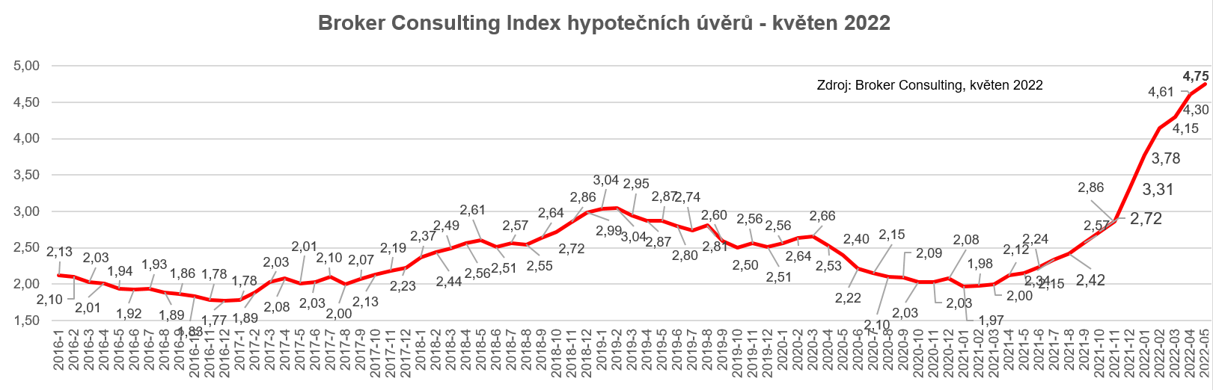

Broker Consulting Index hypotečních úvěrů je analytický nástroj znázorňující průměrnou úrokovou sazbu u hypotečních úvěrů, které zprostředkovali konzultanti Broker Consulting a pobočky OK POINT u kteréhokoli poskytovatele hypotečních úvěrů. Jedná se o vážený aritmetický průměr, kdy hlavní vahou je objem úvěru. Tedy čím vyšší úvěr, tím jeho sazba vstupuje do indexu větší vahou. Výhodou metody výpočtu indexu je skutečnost, že se do statistiky dostávají pouze skutečně schválené úvěry, a to bez výjimky všechny. Nemůže tak dojít ke zkreslení informací
a index není závislý na dodávkách třetích stran.

V principu se Broker Consulting Index hypotečních úvěrů počítá ze sazeb, které jsou v danou chvíli pro daného klienta nejnižší na trhu, anebo se nejnižší hranici přibližují, neboť klient si vybírá z mnoha možností, které mu trh v danou chvíli nabízí. A většinou si vybírá právě nejnižší sazbu úvěru, který i v jiných parametrech splňuje jejich podmínky. Broker Consulting ročně zprostředkuje úvěry v objemu přesahujícím 13 miliard korun.

Poznámka pro média: Broker Consulting Indexy je možné volně publikovat pouze s označením „Broker Consulting Index“ (např. Broker Consulting index hypotečních úvěrů). Více informací najdete též na webu https://www.bcas.cz/onas/pro-media/.

Kontakt pro média:

Michaela Sahulová
Specialistka PR a externí komunikace
tel.: +420 731 538 373
E-mail: michaela.sahulova@bcas.cz

